（別紙１）

劇場版「はいからさんが通る」日本大正村タイアップキャンペーン概要書

（公財）日本大正村
日本大正村とは
～街並みも人情も含めて日本大正村～
静かな山あいの町、岐阜県恵那市明智町「日本大正村」は、かつて蚕糸を地場産業としていたことの姿そのままに、風俗、建物もまた大正時代のたたずまいを残しています。
生活、文化、建築物、その街並みや風景や人情まで含めて町ぐるみ全体が日本大正村です。
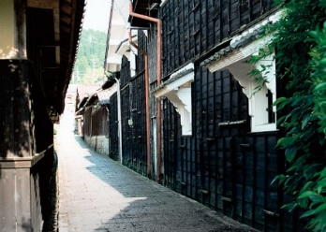
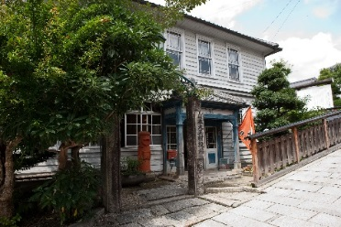
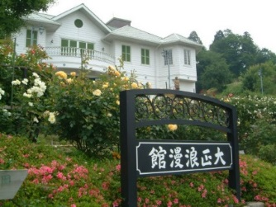

大正ロマン館 大正村役場 大正路地

タイアップ趣旨
大正時代が舞台である【劇場版「はいからさんが通る 前編 –紅緒 花の17歳-」】と、大正時代の街並みが今なお色濃く残る日本大正村で、『大正時代』『矢絣』をキーワードに連携することで、多くの「はいからさんが通るのファン」及び観光客に「はいからさんが通る」と「日本大正村」を楽しんでいただけるよう相乗効果を図ります。

コンセプト
日本大正村と大正時代が舞台の
劇場版「はいからさんが通る」を通じて、「はいからさん」の世界 日本大正村へ！

対象者
主に２０代～５０代の女性

ＰＲポイント
〇大正時代の世界観 〇矢絣袴着用体験 〇ＳＮＳ（情報発信：女子）

キャンペーンイメージ概要
～明知鉄道～
明知鉄道恵那駅にて、限定「はいからさんオリジナルフリー切符」が購入できます。フリーキップは特別オリジナルイラストとなっています。フリー切符購入の特典として矢絣袴着用体験の割引と天久喫茶又は大正村浪漫亭カフェにて使用できるクーポンがセットでついています。
列車のヘッドマークは、「はいからさん」イラストの特別仕様、また列車内には、「はいからさん」のキャラクターのプロフィールが掲示、矢絣使用の設えがあります。田園風景豊かな自然に囲まれた沿線を眺めながら、列車に揺られること約５０分、どこか懐かしい雰囲気漂う明智駅に到着。駅舎もまた大正時代を思わせる矢絣模様をあしらった仕様となっています。
～明知鉄道の実施内容～
〇「はいからさんオリジナルフリー切符」の企画制作
企画概要
・特別フリー切符（オリジナルイラスト）
・矢絣袴の着付け割引
・天久喫茶or大正村浪漫亭の喫茶割引付
外観等
・はいからさんヘッドマークの作成
・車両の広告欄に「劇場版はいからさんが通る」の映画及び人物紹介（６車両分）
・車両の内装の一部を矢絣仕様
・明智駅舎を矢絣模様にアレンジ
・アテンダントが矢絣着用（週末限定）

～日本大正村編～
明智駅を出るとそこはすでに日本大正村。
大正村浪漫亭又は大正村役場で、矢絣袴に着替える。ハイカラスタイルを身にまとい、大正村を散策することができます。（先着でオリジナル矢絣ハンカチをプレゼント）
明知鉄道のフリー乗車券で、矢絣袴姿（女性用の袴）の考案者であり、実践女子学園の創設者の下田歌子のふるさとである、恵那市岩村町を周遊することもできます。
大正村全体では、各施設に配置されている「はいからさん」のキャラクターのスタンディパネルを巡るスタンプラリーを開催。チェックポイント数によってノベリティ【ポストカード】を大正村観光案内所にて配布されます。同時にＩｎｓｔａｇｒａｍに写真を投稿するキャンペーンを開催。大正村全体で記念撮影が行える仕組みとなっています。
また、各施設には「はいからさんが通る×日本大正村」のオリジナルイラストが展示されています。
映画が公開された後には、劇場版「はいからさんが通る」のアニメーションの原画展が、大正ロマン館で開催されます。映画を見たお客様や、これから映画を見るお客様に最大限に「はいからさんが通る」の魅力を伝える原画展となります。
大正村浪漫亭では、主人公の花村紅緒が大好きな「つくね」を活用した期間限定メニューが販売され、大正村内の居酒屋では「ハイカラセット」として、つくね・日本酒セットも販売されています。

体験・展示・食を通じて、『はいからさんが通る』及び『日本大正村』の魅力を最大限に発揮し、大正村に訪れる観光客の皆様に「大正時代の世界観」に浸っていただきます。

～日本大正村の実施内容～
〇体験
・タイアップ期間中に矢絣着用者先着で、矢絣ハンカチプレゼント
・矢絣袴の着付けキャンペーン割引企画
・Ｉｎｓｔａｇｒａｍを活用したキャンペーンを制作
・大正村周遊スタンプラリーを制作。周遊ポイント数に応じたノベリティ配布
【ポストカード】

〇展示
・アニメーション原画展を制作及び管理 11月中旬～12月中旬：大正村ロマン館
・大正村の各施設にキャラクタースタンディパネルを設置及び管理
・大正村浪漫亭にて劇中衣装の再現制作
・大正村有料入館チケット制作【「はいからさん×日本大正村」のオリジナルイラスト】

〇食 事
・大正村浪漫亭等にて紅緒が大好きな「つくね」を活用した期間限定メニュー作成
・日本大正村グルメチラシの作成（はいからさん仕様の商品の考案がベスト）
・大正村浪漫亭（観光複合施設）にて高校正コラボの企画作成
土日祝日にて、地元高校生による物販支援等を矢絣着用によりＰＲ
・一定額以上の商品（メニュー等）を購入者にノベリティ配布【コースター】

共通事項
〇情報発信
・映画予告のＰＲ 大正村浪漫亭にて映画の予告動画を流しＰＲを図る。
・「劇場版 はいからさんが通る」タイアップキャンペーンを効果的な情報誌に掲載
※矢絣体験している様な仕立て上げの掲載
・イベント時ＰＲ
・みのじのみのり祭り（9月23日24日）場所：恵那市 規模：約９万人
・恵那市観光物産展（10月4日5日） 場所：名古屋 規模：約７万３千人
・日本大正村かえでまつり（10月29日）場所：恵那市 規模：約１万５千人
共通 矢絣袴姿の女性がビラ配り → ステージ等でＰＲ
・チラシ・ポスター等総合的なチラシの作成配布

上記概要書は予定で有り、すべての事業を行うものではありません。

◆お問い合わせ◆
509-7717
岐阜県恵那市明智町1884-3
日本大正村 事務局 水野真理子
TEL：0573-54-3944
FAX：0573-54-4504
e-mail yakuba@nihon-taishomura.or.jp
mariko@nihon-taishomura.or.jp

